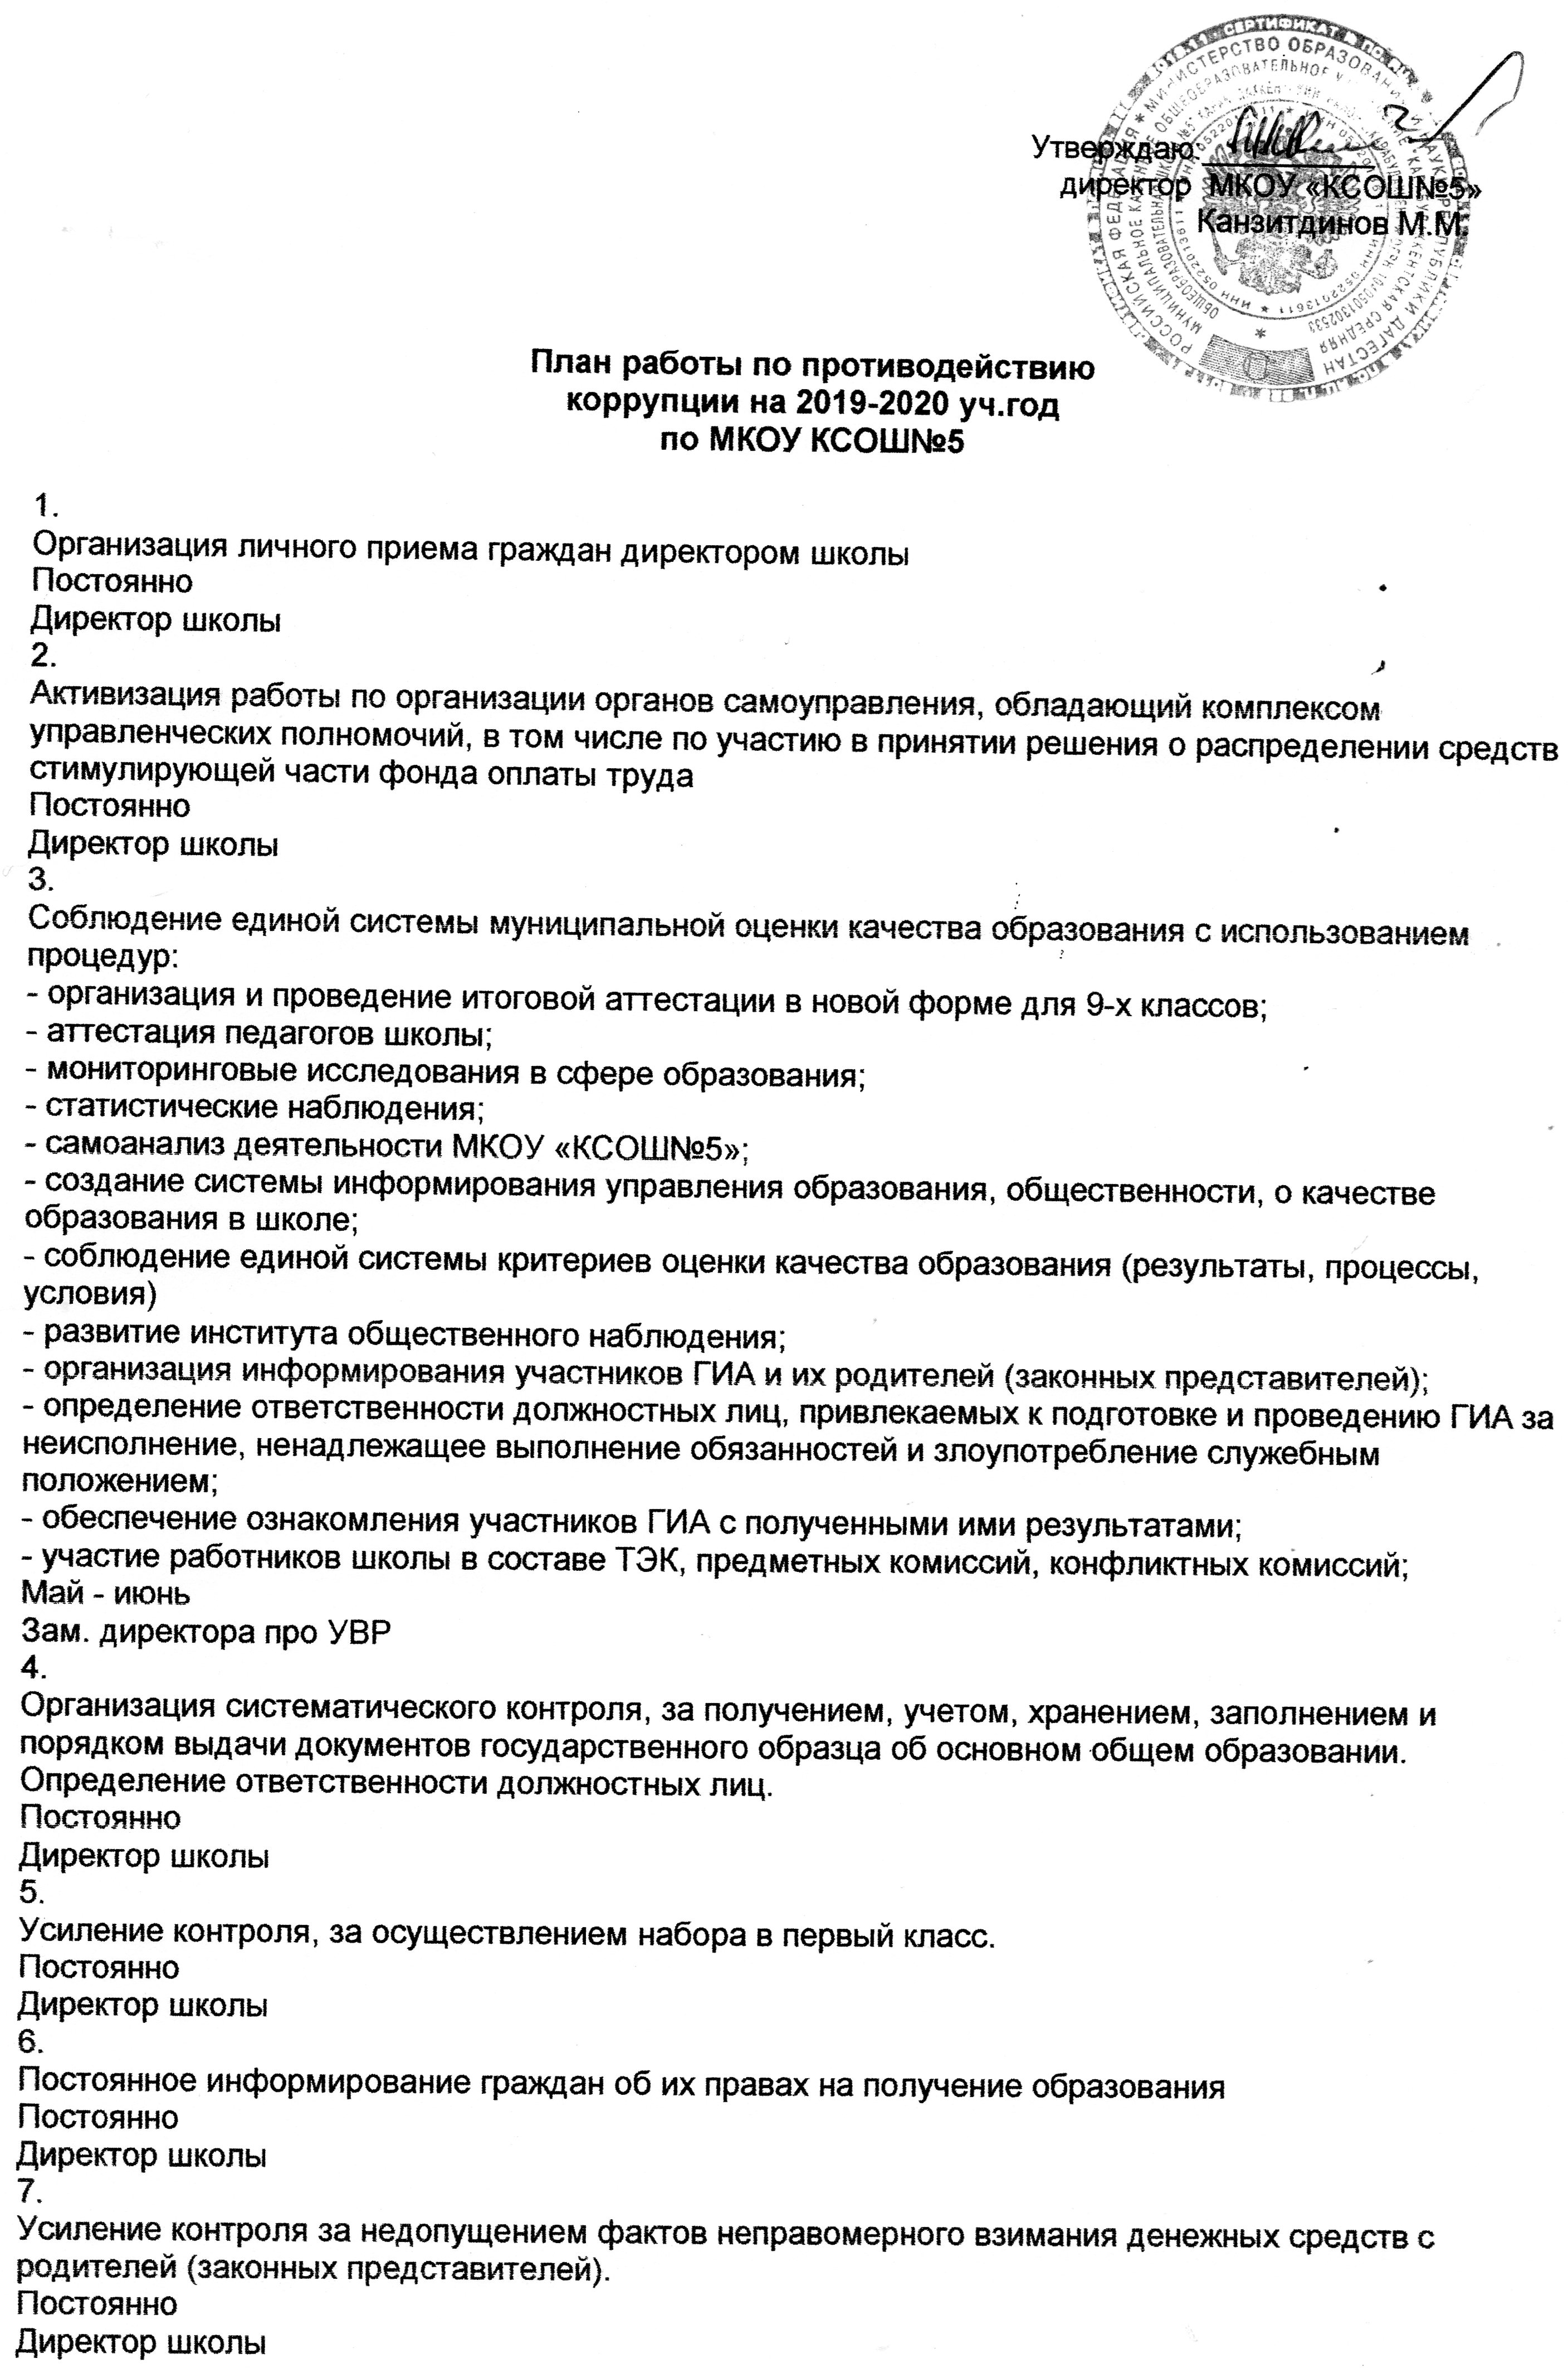 Утверждаю:__________
директор МКОУ «КСОШ№5»
Канзитдинов М.М.

План работы по противодействию
коррупции на 2019-2020 уч.год
по МКОУ КСОШ№5

1.
Организация личного приема граждан директором школы
Постоянно
Директор школы
2.
Активизация работы по организации органов самоуправления, обладающий комплексом управленческих полномочий, в том числе по участию в принятии решения о распределении средств стимулирующей части фонда оплаты труда
Постоянно
Директор школы
3.
Соблюдение единой системы муниципальной оценки качества образования с использованием процедур:
- организация и проведение итоговой аттестации в новой форме для 9-х классов;
- аттестация педагогов школы;
- мониторинговые исследования в сфере образования;
- статистические наблюдения;
- самоанализ деятельности МКОУ «КСОШ№5»;
- создание системы информирования управления образования, общественности, о качестве образования в школе;
- соблюдение единой системы критериев оценки качества образования (результаты, процессы, условия)
- развитие института общественного наблюдения;
- организация информирования участников ГИА и их родителей (законных представителей);
- определение ответственности должностных лиц, привлекаемых к подготовке и проведению ГИА за неисполнение, ненадлежащее выполнение обязанностей и злоупотребление служебным положением;
- обеспечение ознакомления участников ГИА с полученными ими результатами;
- участие работников школы в составе ТЭК, предметных комиссий, конфликтных комиссий;
Май - июнь
Зам. директора про УВР
4.
Организация систематического контроля, за получением, учетом, хранением, заполнением и порядком выдачи документов государственного образца об основном общем образовании. Определение ответственности должностных лиц.
Постоянно
Директор школы
5.
Усиление контроля, за осуществлением набора в первый класс.
Постоянно
Директор школы
6.
Постоянное информирование граждан об их правах на получение образования
Постоянно
Директор школы
7.
Усиление контроля за недопущением фактов неправомерного взимания денежных средств с родителей (законных представителей).
Постоянно
Директор школы
8.
Организация систематического контроля, за выполнением законодательства о противодействии коррупции в школе, при организации работы по вопросам охраны труда
Постоянно
Директор школы
9.
Обеспечение соблюдений правил приема, перевода и отчисления обучающихся из МБОУ СОШ
Постоянно
Директор школы
Обеспечение открытости деятельности образовательного учреждения
1.
Проведение Дней открытых дверей в школе.
Ознакомление родителей с условиями поступления в школу и обучения в ней.
В течении года
Директор школы
Зам. директора по УВР
2.
Модернизация нормативно-правовой базы деятельности школы, в том числе в целях совершенствования единых требований к обучающимся, законным представителям и работникам ОУ
Январь - март
Директор школы
Зам. директора по УВР, Педагог – организатор.

3.
Своевременное информирование посредством размещения информации на сайте школы, выпусков печатной продукции о проводимых мероприятиях и других важных событиях в жизни школы
В течение периода
Директор школы
Педагог - организатор
4
Усиление персональной ответственности работников школы за неправомерное принятие решения в рамках своих полномочий.
Постоянно
Директор школы
5
Рассмотрение вопросов исполнения законодательства о борьбе с коррупцией на совещаниях при директоре, педагогических советах
В течение года
. Директор школы
6
Привлечение к дисциплинарной ответственности работников школы, не принимающих должных мер по обеспечению исполнения антикоррупционного законодательства.
По факту
Директор школы
Работа с учащимися
1.
Изучение проблемы коррупции в государстве в рамках тем учебной программы на уроках обществознания.
В течение года
Учитель обществознания
2.
Ознакомление обучающихся со статьями УК РФ о наказании за коррупционную деятельность
В течении года
Учитель обществознания
Социальный педагог школы
3.
Библиотечный урок «Про взятку»
Январь
Библиотекарь
4.
Выставка книг в библиотеке «Нет коррупции!»
Октябрь-ноябрь
Библиотекарь
5.
Беседа «Мои права».
Ноябрь
Педагог - организатор
6.
Диспут «Про взятку» (9-11 классы)
Октябрь
Кл руководители
1.
Социологический опрос «Отношение учащихся школы к явлениям коррупции»
ноябрь
Педагог - организатор.
кл. руководители
2.
Акция «Нет коррупции»
ноябрь
Педагог - организатор
.

3.
Конкурсная творческая работа (сочинение, эссе) среди обучающихся 7-11 классов на темы:
«Если бы я стал президентом»,
«Как бороться с взятками»,
«Легко ли всегда быть честным?»
декабрь
Учителя русского языка

Классные руководители
4.
Проведение серии классных часов «Открытый диалог» со старшеклассниками (8-9 кл.), подготовленных с участием обучающихся по теме антикоррупционной направленности:
-Мои права.
-Я - гражданин.
-Потребности и желания.(1-4 класс).
-Гражданское общество и борьба с коррупцией.
-Источники и причины коррупции.
-Учащиеся против коррупции.
-Условия эффективного противодействия коррупции.
-Почему в России терпимое отношение к коррупции (9-11 классы)
Декабрь
Педагог - организатор

Классные руководители1-11 классов
5.
Проведение тематических классных часов, посвященных вопросам коррупции в государстве:( 7-11 классы)
-Роль государства в преодолении коррупции.
-СМИ и коррупция.
Декабрь
Классные руководители.
6.
Конкурс среди учащихся на лучший рисунок антикоррупционной направленности
Ноябрь
Учитель ИЗО
7.
Организация и проведение к Международному дню борьбы с коррупцией (9 декабря), различных мероприятий:
- оформление стендов в Школе;
- проведение классных часов и родительских собраний на тему «Защита законных интересов несовершеннолетних от угроз, связанных с коррупцией».
- обсуждение проблемы коррупции среди работников Школы
- анализ исполнения Плана мероприятий, противодействия коррупции в Школе
Декабрь
Педагог - организатор

Классные руководители
Работа с педагогами
1.
Корректировка планов мероприятий по формированию антикоррупционного мировоззрения обучающихся.
Январь
Кл.руководители
2.
Размещение на сайте ОУ правовых актов антикоррупционного содержания
Постоянно
Педагог - организатор
3.
Заседание ШМО классных руководителей «Работа классного руководителя по формированию антикоррупционного мировоззрения обучающихся»
Ноябрь
Руководитель ШМО

Работа с родителями

1.
Размещение на сайте ОУ правовых актов антикоррупционного содержания
в течение года
Педагог - организатор
2.
Участие в публичном отчете школы
Сентябрь
Директор школы
3.
Встреча родительской общественности с представителями правоохранительных органов
сентябрь-октябрь
Директор школы
4
День открытых дверей школы
Февраль
Директор школы
5
Родительские собрания по темам формирования антикоррупционного мировоззрения учащихся
в течение года
Кл. руководители
6
Привлечение родительской общественности для участия в работе жюри школьных конкурсов.
Родительский комитет
По мере проведения мероприятий.

